**NoBelprijs 2016 CHemie**

|  |  |
| --- | --- |
| *Klas* | 5,6 v |
| *Subdomein* | Bindingen, structuren en eigenschappen |
| *Vaardigheid* | Informatie |
| *Specificaties* | Micro-macro, stereo-isomerie |
| *Trefwoorden* | Nobelprijs, moleculaire motor, Feringa, Sauvage, Stoddard, catenaan |
| *Vaardigheidsvraag* | Informatiebegripsvraag |

Professor Ben Feringa ontvangt, samen met twee andere wetenschappers, professor Jean-Pierre Sauvage en Sir James Fraser Stoddart, op 10 december 2016 de Nobelprijs voor de chemie. Van de drie wetenschappers is Feringa de jongste. Zo’n prijs ontvang je niet voor het werk dat je in het afgelopen jaar hebt gedaan. Het gaat in feite om werk van vele jaren samen met vele medewerkers. Sauvage en Stoddart hebben aan de wieg gestaan om moleculaire motortjes mogelijk te maken.

*Geschiedenis: Sauvage*

Al heel lang speculeerde wetenschappers over moleculen die arbeid kunnen verrichten. Pas in het begin van de jaren tachtig synthetiseerde Sauvage een nieuw type stof, dat aan het begin van de ontwikkeling van moleculaire motortjes staat.

|  |
| --- |
| Twee ringen die in elkaar vallen, maar afzonderlijk van elkaar kunnen draaien en bewegen. De ringvormige moleculen zitten niet met klassieke chemische bindingen aan elkaar vast, maar via een ‘mechanische binding’. Een essentiële stap in het maken van een machine, want ook daarin kunnen onderdelen onafhankelijk van elkaar bewegen. Sauvage haalde zijn inspiratie uit zijn onderzoek aan chemische complexen die energie uit zonlicht kunnen omzetten. Deze complexen leken sprekend op de schakels in een ketting en werden bijeengehouden door een ‘gewoon’ koper-ion. Dat bracht Sauvage en zijn team op een – naar later zou blijken – briljant idee. Ze maakten een ringvormig molecuul en een halve ring, die beide werden aangetrokken door het koper-ion. Doordat het koper-ion de twee delen op hun plek hield, konden ze in de tweede reactiestap de halve ring koppelen aan de andere helft, zodat een nieuwe ring ontstond die door de andere heen zat. Het koper-ion konden ze nu weghalen, zonder het geheel te verstoren. De eerste schakel van de moleculaire ketting was een feit. Sauvage noemde deze moleculen catenanen, naar *catena,* Latijn voor ketting.  *Bron:* [*http://www.nemokennislink.nl/publicaties/nobelprijs-voor-moleculaire-machines*](http://www.nemokennislink.nl/publicaties/nobelprijs-voor-moleculaire-machines) |

Bekijk het schema in figuur 1 voor Sauvage’s synthese.

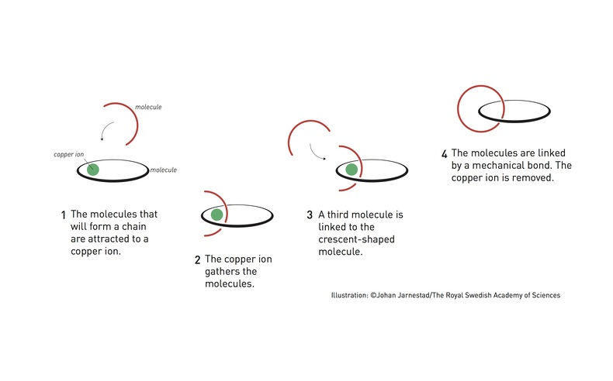

*Figuur 1*

1 Leg uit of het gevormde dubbelmolecuul (bij nummer 4) onder te brengen is in de klassieke indeling van stoffen die je in de scheikundelessen hebt geleerd

2 Leg uit wat de functie van het koperion is bij de synthese van de nieuwe stof.

Op zich is het dubbelmolecuul, een van de catenanen, van deze stof nog geen werkende machine. Sauvage is er in geslaagd om van bepaalde types catenanen onder invloed van licht wel een werkende machine te maken.

3 Wat is er in principe nodig om van de beschreven dubbelmoleculen een werkende machine te maken?

4 Op welke manier kan dat bij bepaalde types catenanen gebeuren?

*Geschiedenis: Stoddart*

De volgende grote stap werd door Stoddart gezet.

|  |
| --- |
| In 1991 bouwde Stoddart een stof waarbij in de kleinste deeltjes een ring kon bewegen tussen twee plaatsen. Je kunt deze deeltjes een molecuulcomplex noemen.  C:\Users\Gebruiker\Documents\CA\ben feringa\geschiedenis\Rotaxane - Wikipedia_files\250px-Rotaxane_Crystal_Structure_EurJOrgChem_page2565_year1998.png of eenvoudiger C:\Users\Gebruiker\Documents\CA\ben feringa\geschiedenis\Rotaxane - Wikipedia_files\250px-Rotaxane_cartoon.jpg  De naam voor een dergelijk moleculair complex is rotaxaan. Rota van wiel en axaan van axis, een as. De ring kan niet over het uiteinde van de as schuiven zonder covalente bindingen te verbreken.  *Bron:* [*https://en.wikipedia.org/wiki/Rotaxane*](https://en.wikipedia.org/wiki/Rotaxane) |

5 Wat kun je over de diameter van de ring afleiden uit het feit dat de ring niet over de uiteinden kan schuiven?

De ring kan theoretisch op twee manieren bewegen in dit molecuulcomplex.

6 Leg uit welke twee manieren dat zijn.

|  |
| --- |
| Tegen 1994 had Stoddart zijn molecuulcomplex zover uitgebreid dat de pH van de omringende vloeistof de plaats van de ring op één van de twee uiteinden van de as bepaalde.  *Bron:* [*http://www.nature.com/news/the-tiniest-lego-a-tale-of-nanoscale-motors-rotors-switches-and-pumps-1.18262*](http://www.nature.com/news/the-tiniest-lego-a-tale-of-nanoscale-motors-rotors-switches-and-pumps-1.18262) |

7 Leg uit wat je moet veranderen om de ring van één plaats naar de andere te laten gaan.

8 Leg uit wat de eigenschappen moeten zijn van de twee groepen aan het uiteinde van de as.

Hiermee had Stoddart een molecuulcomplex gebouwd dat als een schakelaar kon functioneren door invloed van buitenaf. Alle nieuwe systemen tot op dat moment tonen aan dat de aantrekkingskrachten tussen de ring en de as niet op basis van covalente of elektrovalente bindingen ontstaan, maar gebaseerd zijn op zwakkere bindingskrachten.

9 Leg uit waarom covalente en elektrovalente bindingen tussen ring en as geen goed werkende systemen geven.

10 Noem minstens twee zwakkere bindingskrachten die mogelijk zijn tussen ring en as.

Men verschilt van mening of je de catenanen en rotoxanen als één of twee moleculen moet

beschouwen.

11 Geef een argument waarom je over één molecuul zou kunnen spreken.

12 Geef een argument waarom je over twee moleculen zou kunnen spreken.

*Feringa*

In 1999 kwam het eerste moleculaire motortje van Feringa. Hierbij hoef je niet te vragen of het om één of twee moleculen gaat. Het skelet van zo’n moleculair motortje staat in figuur 2 afgebeeld.



*Figuur 2*

13 Leg uit waarom hier geen twijfel is of het één of twee moleculen zijn.

Feringa liet onder invloed van licht of warmte de stereo-isomerie van bovenstaand molecuul veranderen.

14 Leg uit welke twee vormen van stereo-isomerie in dit molecuul voorkomen.

In dit moleculaire motortje draaien de onderdelen, de beide drie-ring-systemen ten opzichte van elkaar.

15 Beredeneer wat er moet gebeuren om dit te laten plaatsvinden.

De twee onderdelen kunnen ongestoord in beide richtingen ten opzichte van elkaar draaien. Wanneer je grotere groepen aanbrengt aan de buitenkant van de twee onderdelen kun je sterische/ruimtelijke hindering krijgen. Hierbij kun je het molecuul zo bouwen dat de draaiing maar in één richting kan optreden.

In het begin draaiden de motortjes onder invloed van licht en warmte. Inmiddels worden deze moleculaire motortjes ook aangedreven door omkeerbare chemische reacties. Dit heeft een groot voordeel ten opzichte van warmte of licht.

16 Leg uit wat dit voordeel is.

*Nu en in de toekomst*

Waar wordt nu al aan gewerkt en wat kunnen we nu met deze systemen in de toekomst

verwachten?

Het effect van een moleculaire motor is op moleculair niveau. Als je op macroscopisch

niveau iets wilt waarnemen, bij voorbeeld een kunstspier laten bewegen heb je miljarden van

deze motortjes nodig.

17 Wat moet je met deze miljarden motortjes doen om effect te bewerkstelligen?

Veel mensen die op dit gebied werken verwachten dat de eerste toepassingen niet al te

ingewikkeld zullen zijn.

|  |
| --- |
| Aan welke toepassingen denkt Feringa eigenlijk voor zijn moleculaire motoren? De toekomst voorspellen is altijd moeilijk. Toch lijken een paar toepassingen redelijk dichtbij te zijn. “We werken aan een eiwitcomplex dat poriën vormt in blaasjes. Die poriën kunnen we openen en sluiten met behulp van een moleculaire schakelaar die op licht reageert”, legt Feringa uit. De blaasjes kunnen bijvoorbeeld een geneesmiddel bevatten, dat door een lichtpuls op de juiste plek vrijkomt.  *Bron:* [*http://www.nemokennislink.nl/publicaties/ben-feringa-maakt-t-met-moleculen*](http://www.nemokennislink.nl/publicaties/ben-feringa-maakt-t-met-moleculen) |

Hierdoor wordt de giftigheid van bepaalde geneesmiddelen beperkt, wanneer je het vergelijkt

met het innemen van een pil of het toedienen via een infuus.

18 Leg uit waardoor de giftigheid voor de patiënt afneemt.

Deze tak van onder zoek heet fotofarmacologie.

19 Verklaar deze naam.

|  |
| --- |
| Feringa wil synthetische motoren ook vastmaken aan DNA en eiwitten. Door zo’n motor te activeren, verandert de vorm en daarmee de werking van het molecuul dat er aan vast zit. “Op den duur zouden we zo biologische processen kunnen controleren.”  Een opvallend voorbeeld is onlangs gepubliceerd door Canadese wetenschappers, die een dergelijk systeem gebruikten om neurotransmissie in zebravissen te controleren. “Zij kunnen de motorische neuronen, die de spieren aansturen, uitzetten. Op die manier kunnen ze de vis letterlijk stilzetten. Dat is fascinerend.”  *Bron:* [*http://www.nemokennislink.nl/publicaties/ben-feringa-maakt-t-met-moleculen*](http://www.nemokennislink.nl/publicaties/ben-feringa-maakt-t-met-moleculen) |

20 Bedenk een toepassing van de ontdekking van de Canadese wetenschappers.

Heel veel biologische processen worden geactiveerd door licht. Een bepaald gedeelte in de eiwitstructuur absorbeert een foton, en dat resulteert in een chemische omzetting, waarbij een verandering in de ruimtelijke structuur van het aangehechte eiwit optreedt. Veel biologische processen hebben te maken met stereo-isomerie. Denk hierbij aan zien en fotosynthese. Deze processen zijn volkomen omkeerbaar.

Eén van de moleculen die ze gebruiken om vast te maken aan DNA is azobenzeen. In figuur 3 zijn structuurformules van azobenzeen afgebeeld.

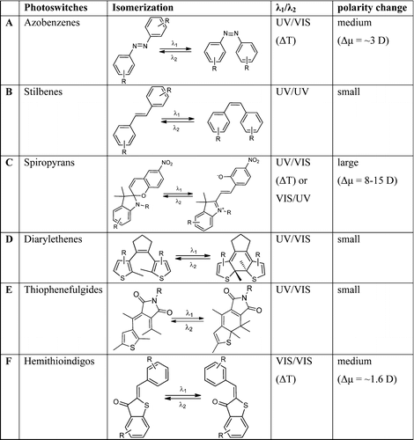

*Figuur 3*

Uit figuur 3 blijkt dat er isomerie optreedt bij azobenzeen.

21 Welk type isomerie treedt op bij azobenzeen?

Om geschikt te zijn voor biologische toepassingen moet dit molecuul snel heen en weer

kunnen schakelen tussen de twee isomere vormen. Bovendien moet dit gebeuren onder invloed van licht bij een golflengte die niet schadelijk is voor menselijk weefsel.

In figuur 4 zie je een moleculaire schakelaar, een azobenzeen molecuul, dat bovenin de structuur de beide helixen van DNA aan elkaar bindt.

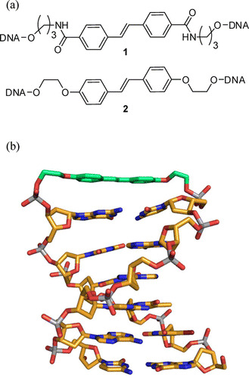

*Figuur 4*

22 Leg uit dat de draaiing om de N=N binding van het azobenzeenmolecuul resulteert in een verandering van de ruimtelijke structuur van het aangehechte DNA.

*Nobelprijs 2016 Chemie*

1 Nee, niet echt. Het zijn twee moleculen die niet met elkaar verbonden zijn via atoombindingen, maar elkaar ook niet kunnen loslaten. Het is een aparte klasse in de moleculaire stoffen.

2 Het koperion houdt tijdens de synthese de moleculen op hun plaats, zodat ze door elkaar heen komen. Het koperion kan daarna weggenomen worden. Het heeft de functie van een katalysator.

3 Bij een werkende machine bewegen onderdelen in een bepaalde richting, zodat er arbeid verricht kan worden.

4 Bij een catenaan zoals hier afgebeeld, kunnen de ringen in beide richtingen om elkaar heen bewegen, waarbij geen enkele richting de voorkeur heeft. De beweging is niet gericht.

Er moet gezorgd worden dat één ring slechts op één manier om de andere kan bewegen.

5 De diameter van de ring moet kleiner zijn dan de diameter van de obstakels aan de uiteinden van de as.

6 De ring kan draaien om de as, maar kan ook van links naar rechts en omgekeerd bewegen.

7 Je moet dan de pH veranderen om de ring te laten bewegen.

8 Eén van de twee groepen moet een zure groep bevatten en de tweede groep moet een basische groep bevatten. Zodat de ring bij een lage pH bij een andere groep zit dan bij een hoge pH.

9 Dan heb je teveel energie nodig om de switch om te zetten. Je moet dan een sterke binding verbreken zoals een atoombinding of een ionbinding.

10 Vanderwaalskrachten, H-bruggen, dipool-dipoolkrachten.

11 Je zou van één molecuul kunnen spreken omdat de twee onderdelen niet van elkaar af kunnen komen zonder atoombindingen te verbreken.

12 Je kunt over twee moleculen spreken, omdat het twee eigen entiteiten zijn. Ze zijn niet met elkaar verbonden door een atoombinding.

13 Het is één molecuul waarin alle atomen via-via met atoombindingen aan elkaar vastzitten.

14 Rondom de dubbele binding is cis-trans-isomerie mogelijk. Bij de methylgroepen is sprake van een asymmetrisch koolstofatoom, dus optische isomerie.

15 De dubbele binding is star. Om de twee onderdelen ten opzichte van elkaar te laten draaien moet de dubbele binding tijdelijk omgezet worden in een enkele.

16 Je hoeft niet apart licht of warmte te leveren. De chemische reactie die de aandrijving levert, is omkeerbaar.

17 Je moet al deze motortjes laten samenwerken om macroscopisch iets te kunnen waarnemen.

18 Je hebt veel minder medicijn nodig dan wanneer je een pil inneemt of wanneer het medicijn met een infuus wordt toegediend. De geneesmiddelen komen nu namelijk meteen aan op de plek waar ze nodig zijn en worden niet meer of slechts gedeeltelijk door het hele lichaam verspreid.

19 Foto betekent licht. Farmacologie betekent geneesmiddelenleer. Hier gaat het dus om toedienen van geneesmiddelen met behulp van licht.

20 Dit betekent dat ze de neuronen ook weer kunnen aanzetten. Je zou misschien op deze manier mensen met verlammingen kunnen helpen.

21 Ook hier treedt cis-transisomerie op.

22 Wanneer er DNA aan is gehecht, zwiept dat mee met de omzetting van de trans- naar de cisvorm. Dan wordt het DNA molecuul van vorm veranderd.

Opmerking:

Deze opgave kan goed gesplitst worden. Er zijn vier, goed van elkaar te onderscheiden

delen.

Vraag 1 tot en met 4 over werk Sauvage.

Vraag 5 tot en met 12 over werk Stoddart.

Vraag 13 tot en met 16 over werk Feringa.

Vraag 17 tot en met 22 over Nu en in de toekomst.

Bron azobenzenen: <http://pubs.acs.org/doi/full/10.1021/cr300179f>